**Приложение № 34**

**Муниципальное образовательное дошкольное учреждение детский сад комбинированного вида №131**

**Проект**

**народно – прикладное творчество коренных жителей Приамурья: кукла Акоан**

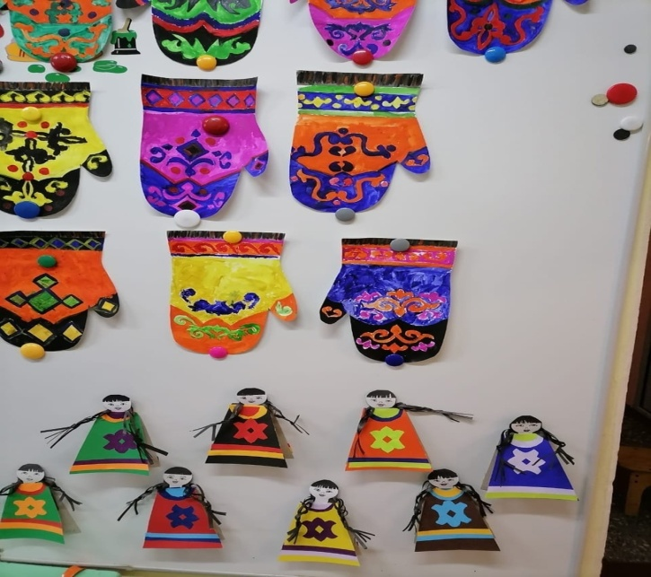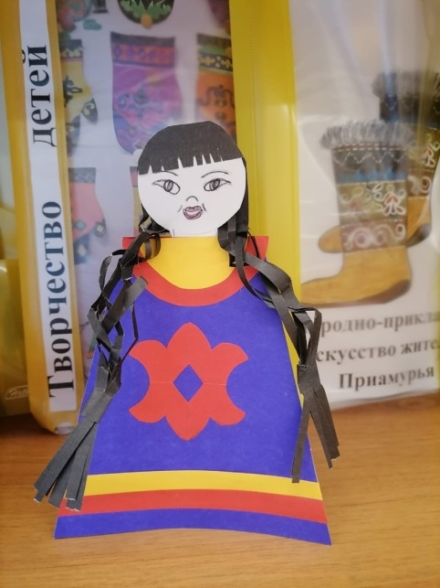

**Подготовили:**

**Нуцкова Инна Алексеевна**

**Левицкая Наталья Владимировна**

**г. Комсомольск-на-Амуре**

**2020г.**

**Тип проекта:**Исследовательско-творческий

**Вид проекта:**краткосрочный.

**Актуальность проекта.**

Приобщение детей к традициям и народно-прикладному искусству является частью национальной культуры государства. Дети должны

осознавать, понимать и активно участвовать в еѐ возрождении; развиваться, как личность любящая свою Родину, свой народ и всѐ, что связано с народной культурой.

Игровая культура народа формировалась на протяжении многих веков,

передавалась из поколения в поколение, отражала различные стороны

традиционной культуры, семейного и общественного быта.

Дети самого разного возраста старались создать своими руками простую и в

то же время многофункциональную игрушку. В наши дни народная кукла

почти исчезла из быта, информация о ней в значительной степени утрачена.

Кукла известна с глубокой древности. Всюду, где бы ни селился человек,

кукла — неизменный его спутник. Она проста, но в этой простоте таится

загадка. Традиционные народные куклы служили оберегами, являлись

непременными атрибутами праздничных обрядов.

В стародавние времена кукла сопровождала человека на протяжении всей

жизни: встречала новорождѐнного в колыбели, помогала в тяжѐлые времена,

принимала на себя болезни, оберегала от злых сил. Игры с куклами

поощрялись взрослыми, ведь с их помощью ребѐнок познавал себя и мир,

учился вести хозяйство, обретал образ семьи. « Кто в куклы не играет, тот

счастья не знает», гласит народная поговорка.

Проектная работа составлена по трѐм направлениям: работа с детьми,

взаимодействие с родителями и обмен опытом с коллегами.

**Цель проекта:**

Познакомить дошкольников с нанайской народной куклой Акоан , еѐ происхождением и способами изготовления.

**Задачи проекта:**

∙ Познакомить детей с историей возникновения народной куклы.

∙ Изучать технологию изготовления куклы.

∙ Способствовать проявлению и развитию у детей творческих способностей,

опираясь на богатые традиции коренных жителей Приамурья.

∙ Учить проявлять фантазию и творчество.

∙ Воспитывать у детей интерес к народной кукле.

∙ Научить детей делать куклу своими руками.

∙ Показать связь между всеми видами народного творчества, народными

промыслами, фольклором.

∙ Развивать воображение, художественный вкус, моторику рук.

В процессе ознакомления дошкольников с историей народной куклы

надо учитывать следующие принципы:

∙ Принцип доступности изучаемого материала.

∙ Принцип историзма: прошлое (давным-давно) и настоящее (в наше время).

Это связано с несформированность у дошкольников исторического сознания.

∙ Принцип интегрированности - подразумевает, что ознакомление

дошкольника с историей и культурой русского народа взаимодействует

(интегрируется) в различных видах детской деятельности.

**Обоснование темы проекта:**

Дети не владеет достаточной информацией о традиционной народной кукле. Поэтому учитывая значимость куклы, как игрушки для ребѐнка, необходимо знакомить дошкольников с народной куклой, что поможет приобщать их в дальнейшем к национальной культуре России.

**Ожидаемые результаты:**

∙ Дети должны знать историю происхождения народной куклы.

∙ Дети должны уметь делать самостоятельно простейшие народные куклы.

***Перспективный план***

|  |  |  |  |
| --- | --- | --- | --- |
| Форма работы | Программные задачи | Развивающая среда | Деятельность |
| Экскурсия в мини - музей  «Коренные жители Приамурья» | Познакомить детей  с культурой и бытом коренных народов Дальнего Востока - нанайцами | Иллюстрации о жизни коренных жителей Дальнего Востока; макеты быта, охоты и собирательства; предметы национальной одежды и быта; национальные узора и орнаменты; обереги и амулеты,  Кукла Акоан. | В уголке изодеятельности рисуем по трафаретам узоры и арнаменты |
| Знакомство с национальной куклой Акоан | Познакомить детей с особенностями куклы и историей ее появления. | Образец куклы, несколько видов халатов с национальными узорами. | Рассматривание куклы, примерка халатов |
| Беседы | Расширять представление детей о культуре, жизни и быте жителей Приамурья | Иллюстрации, открытки,  сувениры | Рассматривание иллюстраций, ответы на вопросы |
| Чтение художественной литературы | Познакомить детей с устным народным творчеством | Сказки, загадки, пословицы и поговорки жителей Приамурья. | Знакомство с тематической книжной выставкой в уголке краеведения |
| Продуктивная деятельность  (лепка, аппликация, рисование) | Познакомиться с этапами изготовления куклы,  Выделить особенности изготовления Вспомнить значение узоров, | Образцы национальной одежды и узоров,  Трафареты готовых узоров,  Цветная бумага и картон, ножницы. клей | Изготовление куклы Акоан |
| Составление творческих рассказов о своей Кукле Акоан | Вызвать у детей творческий интерес и эмоциональный отклик к своей работе | Изготовленные куклы, записанные творческие рассказы детей | Организовать выставку «Моя кукла Акоан» |

***ПОДГОТОВИТЕЛЬНЫЙ ЭТАП***

|  |  |
| --- | --- |
| ***Литература***  ***Наглядный материал*** | ***Взаимодействие с детьми*** |
| Методическая литература  Н. Рыжова, Л. Логинова  « Мини-музей в д/с»  Москва 2008г.  Е. Морозова «Кукла как образ  человека» Д/в № 1-2009  Детская литература  1. Соболевская Н.А. «Игрушка народностей Приамурья как этнокультурный памятник, Хабаровск, 1992.   2. Соболевская Н.А. «Традиционная игрушка Дальнего Востока: рождение, одушевление, «оживление».   3. Чадаева А. «Национальная игрушка», Хабаровск, 1986.  Детская литература | Экскурсии в мини-музей  «коренные жители Приамурья»  Беседа о жизни детей в  прошлом, о занятиях, играх,  игрушках, которыми играют дети.  Составление творческих  рассказов» Моя  кукла Акоан»  Чтение сказок, потешек,  пословиц, небылиц.  Беседы с детьми о труде  взрослых, создающих предметы  декоративно прикладного  искусства.  Оформить уголок |

***ПРАКТИЧЕСКИЙ ЭТАП***

|  |  |  |
| --- | --- | --- |
| ***Экскурсии*** | ***Беседы*** | ***Занятия*** |
| Посещение  мини-музея  «Коренные жители Приамурья» | Знакомство с малыми народностями Приамурья;  Культура и быт жителей Приамурья;  Значение узоров и орнаментов;  Обереги и амулеты;  Игрушка в жизни нанайских жителей и детей; | НОД« Народно-прокладное искусство коренных жителей Приамурья»  Лепка: «Нанайский орнамент»  Рисование: « Рисуем по трафарету» узоры нанайской одежды  Аппликация «Изготовление куклы Акоан» |

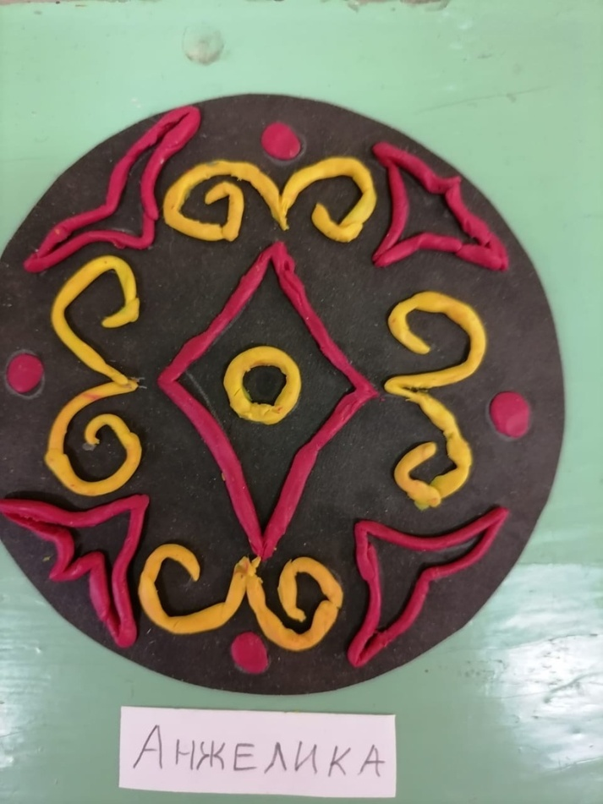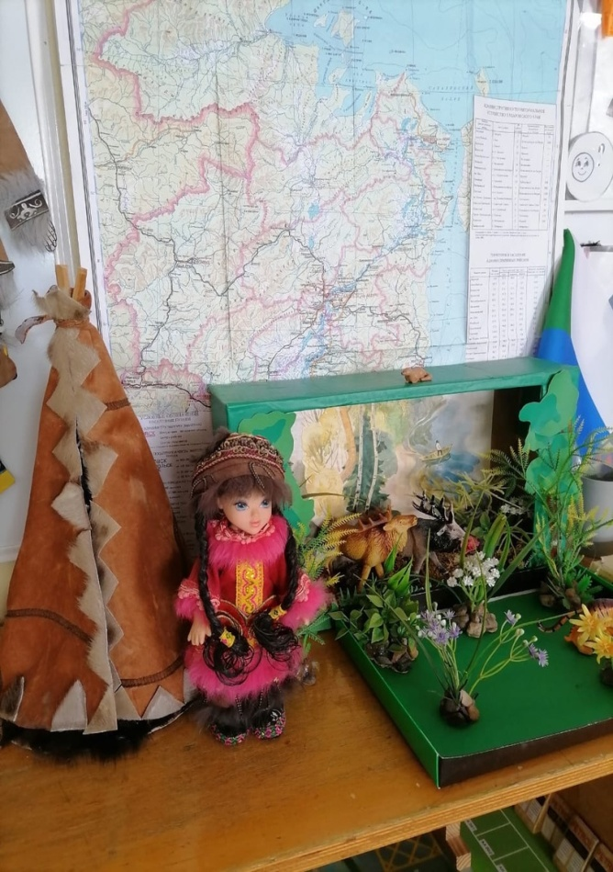

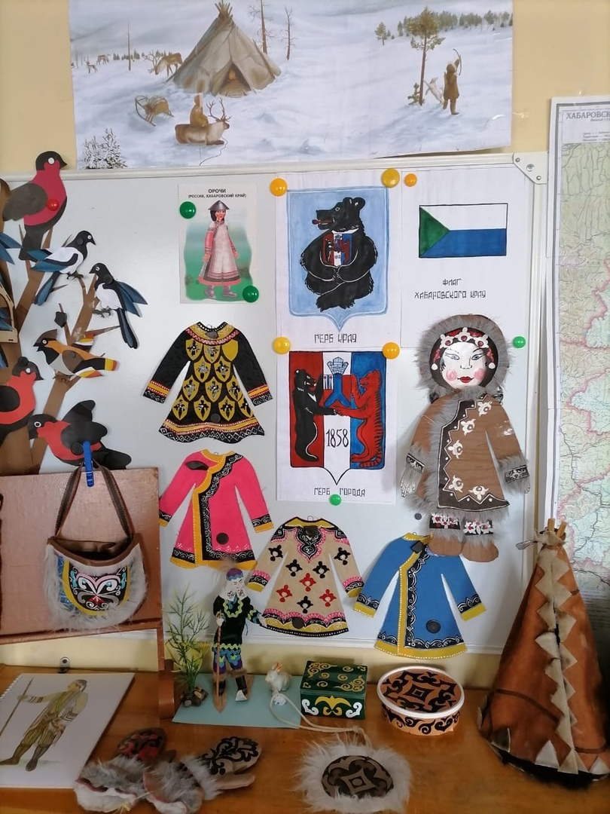

На начальном этапе были проверены знания детей о народно-прикладном творчестве жителей Приамурья и народной нанайской кукле Акоан. Результаты показали недостаточные знания детей о культуре коренных жителей нашего края. Были проведено ряд занятий по ознакомлению дошкольников с историей и культурой малых народов нашего региона. Подробнее ознакомились с национальной обрядовой нанайской куклой Акоан: дети узнали о происхождении куклы, из чего они делались, как назывались и для чего они предназначались. Подробно ознакомили детей со значением узоров и орнаментов на одежде и предметах быта.

Следующим этапом было проведение практических занятий для детей по

изготовлению кукол:

На занятиях дети с помощью воспитателя научились самостоятельно

изготавливать своими руками народные куклы.

Детям важно не просто изготовить какую-либо куклу, обязательно обыграть еѐ, включить в игровую деятельность, поэтому было предложено составить творческий рассказ именно о своей кукле.

Завершающим этапом проекта стало создание выставки кукол и записанных мини рассказов о своей кукле Акоан. Изготовленные куклы стали экспонатами нашего мини-музея «Коренных жителей Дальнего Востока»

По результатам работы проекта стало понятно, что знакомство с народно-прикладном творчеством, историей народной куклы и технологией еѐ изготовления, возможно, начинать с детского сада. Работа с детьми по данному проекту даѐт положительные результаты, дети в полном объѐме усвоили предлагаемый им материал. Знания и умение детей возросли, углубились за счѐт полученных навыков работы по изготовлению народной куклы. Одним из важных моментов в изготовлении народной куклы является, то, что еѐ можно изготовить быстро с минимум затрат.

Этот проект предоставляет возможности для творческого самовыражения

детей, формирование навыков работы с различными материалами. Народная кукла наиболее близка детям и в тоже время связана со многими аспектами

национальной культуры.

**Приложение**

**Конспект ознакомительной беседы : «История куклы Аокан»**

**Цель:**Знакомство с народной куклой

Акоан — старинная обрядовая кукла нанайцев — коренного народа Дальнего Востока, выполняющая роль амулета. Делают акоан из меха и рыбьей кожи. У куклы очень большие и широко раскрытые глаза, которыми аокон наблюдант за тем, чтобы с хозяином не случилась беда. Во время проведения обряда, под действием шамана куклы акоан и буччукен начинают двигаться. Последние такие куклы хранятся в музее с. Троицкое-на-Амуре (Хабаровский край), который создала поэт и историк нанайской культуры Анна Ходжер.

У дечочек были игровые куклы акоен или «спинка халата». Играть в куклы по-нанайски называется «акоачиори». Они плоские, трапециевидные, вырезанные из материи, бумаги, рыбьей кожи или даже осенних листьев. У них нет рук, нет ног. Тряпичная голова с косами, сплетенными из черных ниток, делается отдельно и к туловищу никак не прикрепляется (у удэгейских кукол голову вообще заменяют гладкий камешек, бусина, пуговица). Во время игры её просто приставляют к туловищу и поддерживают руками за удлинение. На туловище куклы-трапеции, где угадывается шея и подол платья, приклеивают рыбьим клеем цветные матерчатые полоски, имитируя орнамент на одежде».

Кукол делали себе сами : шили для них одежду, постель. После игры кукольный инвентарь аккуратно убирали в берестяную коробку, не разбрасывали – так учили нас взрослые. Таким образом, дети не только развлекаются, но и готовятся к взрослой жизни, познают окружающий мир, приобщаются к традициям и обычаям рода.

    Почему же уменьшенная в размерах деталь одежды превратилась в игрушку? Прежде всего, одежда человека защищает от холода или зноя. «Древние люди «преображались» в животное во время церемоний в честь почитания тотема. И совершалось это путём переодевания в шкуры или перья «покровителя».Шкура, накинутая на человека, по предположениям этнографов, стала первой моделью покроя традиционных халатов разных народов, в том числе и народов Приамурья. На одежду, как «вторую кожу», бывшую первоначальной шкурой почитаемого зверя, люди перенесли его покровительствующие, с их точки зрения, свойства. Часть – шкура - по принципу первобытного мышления представляла целое: животное, от которого, так или иначе, зависела жизнь охотничьих племён». Так одежда получила свойства магического оберега. В повседневном быту коренных народов Севера и Дальнего Востока и сейчас можно встретить формы древнейшего отношения к одежде как оберегу. Выстиранное детское бельё нельзя оставлять на улице на ночь. А если в селе покойник, то вовсе запрещается вывешивать, так как злые духи могут войти в одежду и в дальнейшем навредить ребёнку. Однако если детские вещи оставляли на ночь, то обязательно вывешивали бельё взрослых, чтобы оно как бы защищало их от «амбашек». «…На свадебном халате нанайская невеста вышивала «священное дерево» (омиа мони) с птенцами на ветвях, олицетворяющими душу еще не рождённых детей, и оно помещалось не на краях, а на спине халата. Вот, видимо, откуда произошла и акоан – кукла нанайских девочек. Игрушке были переданы функции одежды, охраняющие людей от влияния злых сил. Силуэт куклы отдалённо напоминает женскую фигуру. У акоан нет рук, нет ног, голова отдельно (так в жизни не бывает), чтобы надежнее закрыть все входы и выходы в игрушку. С точки зрения предков, орнамент на халате защищал людей от злых духов, наделял удачей. Матери, делавшие акоан для своих дочерей, украшали кукольный халат, мотивами свадебных халатов, желая и игрушке передать силу женского плодородия, а через них – и будущим продолжательницам рода.

 Для исследования акоан особенно важны сказки, в которых они действовали.

    Их с удовольствием рассказывали старики, сообщали разные родовые предания своим внукам. Например, в нанайской сказке «Как «кукла» превратилась в… куклу», рассказывается о девочке, которая всё время играет со своими куклами: кормит, одевает, спать укладывает. Только этим и занимается. Однажды утром, когда она кормила их, из гуси – тора (главный опорный столб нанайского жилища) появилась лепешка и покатилась прямо на неё. Девочка (Пудин) испугалась и побежала прочь из дома. Долго блуждала в тайге и набрела на дом, в котором жил юноша (Мэргэн). Парень приютил Пудин, женился, стали жить вместе. Однажды, вернувшись с охоты, Мэргэн рассказал Пудин, что нашел её родственников. Отправились они к ним в гости. Отец с матерью, увидев дочку, заплакали от радости и рассказали о том, чтозлой дух превратил их в куклы и поставил условие, если Пудин всё время будет играть с куклами, то они никогда не станут людьми. Но добрый дух послал лепешку, которая выгнала её из дома. Так исчезли злые чары.

 Итак, судя по этой сказке, куклы в представлении нанайцев не что иное, как заколдованные живые люди. Марионетки, зависящие от воли «злого духа». Они пассивны, но понимают, что творится вокруг них. Куклы, в основном, всегда доброжелательны, благородны к героям сказок и всегда готовы помочь им. Древняя кукла – культ-оберег, охраняющий человека от злых сил. Акоан не просто средство для развлечения детей, но и этнографический памятник, представление нанайского народа об окружающем мире.